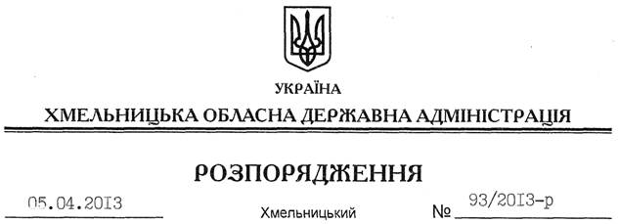

Про надання дозволу на розробку проекту землеустрою щодо відведення земельної ділянки ТОВ “Стандард Оіл”

На підставі статей 6, 21, 39 Закону України “Про місцеві державні адміністрації”, статей 17, 93, 122, 123, 124, 134 Земельного кодексу України, статті 50 Закону України “Про землеустрій”, розглянувши клопотання ТОВ “Стандард Оіл” від 01 лютого 2013 року та подані матеріали:
1. Надати дозвіл товариству з обмеженою відповідальністю “Стандард Оіл” на розроблення проекту землеустрою щодо відведення земельної ділянки державної власності в оренду за рахунок земель промисловості, транспорту, зв’язку, енергетики, оборони та іншого призначення, орієнтовною площею 0,3000 га, яка знаходиться за межами населених пунктів на території Ленковецької сільської ради Шепетівського району, для розміщення та експлуатації будівель і споруд додаткових транспортних послуг та допоміжних операцій.
2. ТОВ “Стандард Оіл” при розробленні проекту землеустрою щодо відведення земельної ділянки забезпечити дотримання вимог чинного законодавства.
3. Контроль за виконанням цього розпорядження покласти на заступника голови облдержадміністрації В.Галищука.

Голова адміністрації В.Ядуха

